SVEIKATOS APSAUGOS MINISTERIJOS EKSTREMALIŲ SVEIKATAI SITUACIJŲ CENTRAS
Biudžetinė įstaiga, M. K. Čiurlionio g. 23, Kaunas, tel. (8 - 37) 28 2244, faksas (8 - 37) 28 2250,
el. paštas: info@essc.sam.lt Duomenys apie įmonę saugomi LR Juridinių asmenų registre. Įmonės kodas 191349831

MAŽOS VERTĖS VIEŠOJO PIRKIMO
,,BIURO BALDŲ“
SKELBIAMOS APKLAUSOS
SPECIALIOSIOS SĄLYGOS
Versija Nr. 1
TURINYS
1. Bendra informacija 2
2. Pirkimo objektas 2
3. Tiekėjų pašalinimo pagrindai, kvalifikacijos reikalavimai ir reikalaujami kokybės vadybos sistemos ir (arba) aplinkos apsaugos vadybos sistemos standartai 3
4. Reikalavimai, susiję su nacionaliniu saugumu 4
5. Specialieji reikalavimai pasiūlymų rengimui ir pateikimui 5
6. Pasiūlymo galiojimo užtikrinimas 6
7. Pasiūlymų vertinimas 7
8. Sutarties sudarymas 8
9. Kitos sąlygos 9
Pirkimo sąlygų 1 priedas „Tiekėjų pašalinimo pagrindai“
Pirkimo sąlygų 2 priedas „Techninė specifikacija“
Pirkimo sąlygų 3 priedas „Pasiūlymo forma“
Pirkimo sąlygų 4 priedas „Sutarties projektas“
Pirkimo sąlygų 5 priedas „Terminai“

1. Bendra informacija

  - Perkančioji organizacija – Sveikatos apsaugos ministerijos Ekstremalių sveikatai situacijų centras, juridinio asmens kodas 191349831, adresas M. K. Čiurlionio g. 23, Kaunas. Perkančioji organizacija yra PVM mokėtoja. Sutartį pasirašys perkančioji organizacija.
  - Pirkimas vykdomas ne per CPO, nes CPO kataloge perkamų Prekių nėra.
  - Pirkimo Komisija nėra sudaroma.
  - Perkamoms prekėms taikomas Lietuvos Respublikos aplinkos ministro 2011 m. birželio 28 d. įsakyme Nr. D1-508 „Dėl Produktų, kurių viešiesiems pirkimams taikytini aplinkos apsaugos kriterijai, sąrašo, Aplinkos apsaugos kriterijų ir Aplinkos apsaugos kriterijų, kuriuos perkančiosios organizacijos turi taikyti pirkdamos prekes, paslaugas ar darbus, taikymo tvarkos aprašo patvirtinimo“ 4.1. punktu. Perkamos prekės yra produktų, kurių viešiesiems pirkimams ir pirkimams taikytini minimalūs aplinkos apsaugos kriterijai, sąraše, nurodytame Tvarkos aprašo 1 priede (toliau – produktų sąrašas) ir atitinka visus produktui nustatytus ir aplinkos ministro įsakymu patvirtintus minimalius aplinkos apsaugos kriterijus, nurodytus Tvarkos aprašo 2 priede;
  - Bendrosios pirkimo sąlygos yra neatskiriama šių pirkimo sąlygų dalis.

Pirkimo objektas

  - Perkančioji organizacija numato įsigyti biuro baldus. Pirkimo apimtys, reikalavimai ir techninė specifikacija nustatyti specialiųjų pirkimo sąlygų 2 priede „Techninė specifikacija“ ir 5 priede ,,Sutarties projektas‘‘.
  - Sutarties galiojimo terminas – 12 mėn.
  - Sutarties kainodara – fiksuoto įkainio. Maksimali pirkimui skirta lėšų suma – 59300,00 Eur be PVM (71753,00 Eur su PVM). Pasiūlymui viršijus maksimalią pirkimui suplanuotą sumą su PVM, pasiūlymas bus atmestas dėl per didelės perkančiajai organizacijai nepriimtinos kainos.
  - Pirkimo objektas neskaidomas į pirkimo dalis. Pirkimo apimtys, reikalavimai ir techninė specifikacija apibrėžti specialiųjų pirkimo sąlygų 2 priede.
  - Jeigu apibūdinant pirkimo objektą techninėje specifikacijoje nurodytas konkretus modelis ar tiekimo šaltinis, konkretus procesas, būdingas konkretaus tiekėjo tiekiamoms prekėms ar teikiamoms paslaugoms, ar prekių ženklas, patentas, tipai, konkreti kilmė ar gamyba, turi būti laikoma, kad kiekviena tokia nuoroda yra pateikta su žodžiais „arba lygiavertis“.
  - Jeigu apibūdinant pirkimo objektą techninėje specifikacijoje nurodytas standartas, techninis liudijimas ar bendrosios techninės specifikacijos (Europos standartą perimantis Lietuvos standartas, Europos techninio įvertinimo patvirtinimo dokumentas, informacinių ir ryšių technologijų bendrosios techninės specifikacijos, tarptautinis standartas, kitos Europos standartizacijos organizacijų nustatytos techninių normatyvų sistemos, nacionaliniai standartai, nacionaliniai techniniai liudijimai arba nacionalinės techninės specifikacijos, susijusios su darbų projektavimu, sąmatų apskaičiavimu ir vykdymu bei prekių naudojimu), turi būti laikoma, kad kiekviena tokia nuoroda yra pateikta su žodžiais „arba lygiavertis“.

Tiekėjų pašalinimo pagrindai, kvalifikacijos reikalavimai ir reikalaujami kokybės vadybos sistemos ir (arba) aplinkos apsaugos vadybos sistemos standartai

  - Tiekėjams nenustatomi kvalifikacijos reikalavimai, reikalavimai dėl kokybės vadybos sistemos ir aplinkos apsaugos vadybos sistemos standartų laikymosi. Tiekėjas, teikdamas pasiūlymą, įsipareigoja, kad sutartį vykdys tik teisę verstis atitinkama veikla turintys asmenys.
  - Tiekėjas teikdamas pasiūlymą neturi pateikti nei EBVPD, nei laisvos formos deklaracijos dėl atitikties kvalifikacijos reikalavimams.
  - Tiekėjų pašalinimo pagrindai nustatyti pirkimo sąlygų 1 priede „Tiekėjų pašalinimo pagrindai“.

Reikalavimai, susiję su nacionaliniu saugumu

  - Netaikoma.

Specialieji reikalavimai pasiūlymų rengimui ir pateikimui

5.1. CVP IS pasiūlymo lango eilutėje „Prisegti dokumentus“ pateikiamas tiekėjo pasirašytas pasiūlymas, parengtas pagal specialiųjų pirkimo sąlygų 4 priede pateiktą pasiūlymo formą ir pasiūlymo formoje nurodyti ir kiti, tiekėjo nuomone, būtini dokumentai (jų kopijos).
5.2. Pasiūlymas gali būti pasirašytas fiziniu arba kvalifikuotu elektroniniu parašu. Jeigu tiekėjas dokumentus tvirtina naudodamas elektroninį, o ne fizinį parašą, elektroninis parašas turi atitikti VPĮ 22 straipsnio 11 dalies 2 ir 3 punktuose nustatytus reikalavimus. Perkančiajai organizacijai kilus abejonių dėl dokumentų tikrumo, ji turi teisę reikalauti pateikti dokumentų originalus. Gali būti pateikiami:
5.2.1. kvalifikuotu elektroniniu parašu pasirašyti elektroninėmis priemonėmis suformuoti dokumentai;
5.2.2. skaitmeninės dokumentų kopijos (fiziniu parašu tvirtinami dokumentai turi būti pateikiami pasirašyti ir nuskenuoti).
5.3. Pasiūlymas turi būti parengtas lietuvių arba anglų kalbomis. Jei kurie nors su pasiūlymu teikiami dokumentai parengti ne ta kalba, kuria reikalaujama, turi būti pateiktas tikslus vertimas į reikalaujamą kalbą.
5.4. Pasiūlymuose nurodytos kainos bus vertinamos eurais. Jeigu pasiūlymuose kainos nurodytos užsienio valiuta, jos bus perskaičiuojamos eurais pagal Europos Centrinio Banko skelbiamą orientacinį euro ir užsienio valiutų santykį, o tais atvejais, kai orientacinio euro ir užsienio valiutų santykio Europos Centrinis Bankas neskelbia, – pagal Lietuvos banko nustatomą ir skelbiamą orientacinį euro ir užsienio valiutų santykį pasiūlymų pateikimo dieną.
5.5. Bendra pasiūlymo kaina su PVM turi būti nurodoma dviejų skaitmenų po kablelio tikslumu. Šią kainą sudarančios kainos sudedamosios dalys ar įkainiai gali būti išreikšti neribojant skaitmenų po kablelio kiekio.
5.6. Tiekėjų pasiūlymuose nurodytos kainos bus vertinamos ir lyginamos su visais mokesčiais, įskaitant PVM.

6. Pasiūlymo galiojimo užtikrinimas

  - Perkančioji organizacija šiame Pirkime netaiko reikalavimo tiekėjams užtikrinti savo pasiūlymų galiojimus, tačiau pasilieka teisę kreiptis į teismą dėl žalos, atsiradusios dėl to, kad pasiūlymo galiojimo laikotarpiu tiekėjas pakeičia ar atšaukia savo pasiūlymą ar pirkimo laimėtojas atsisako sudaryti sutartį, atlyginimo.

Pasiūlymų vertinimas

7.1. Perkančioji organizacija ekonomiškai naudingiausią pasiūlymą išrenka pagal tiekėjo pasiūlyme nurodytą kainą.
7.2. Laimėjusiu pasiūlymu galės būti pripažintas tik 1 (vienas) ekonomiškai naudingiausias pasiūlymas, esantis pasiūlymų eilės pirmojoje vietoje.

8. Sutarties sudarymas

  - Ši pirkimo procedūra atliekama siekiant sudaryti sutartį su tiekėju, kurio pasiūlymas, vadovaujantis pirkimo sąlygose nustatyta tvarka, bus pripažintas laimėjęs, o jei pirkimas skaidomas į dalis – su tiekėjais, kurių pasiūlymai bus pripažinti laimėję. Sutarties sąlygos pateikiamos specialiųjų pirkimo sąlygų 5 priede.

Pirkimo sąlygų 1 priedas „Tiekėjų pašalinimo pagrindai“

TIEKĖJŲ PAŠALINIMO PAGRINDAI
Tiekėjo pasiūlymas atmetamas, jeigu apie nustatytų reikalavimų atitikimą jis pateikė melagingą informaciją, kurią perkančioji organizacija gali įrodyti bet kokiomis teisėtomis priemonėmis Perkančioji organizacija atmeta tiekėjo pasiūlymą, jeigu:
  - Tiekėjas su kitais tiekėjais yra sudaręs susitarimų, kuriais siekiama iškreipti konkurenciją atliekamame pirkime, ir perkančioji organizacija dėl to turi įtikinamų duomenų (VPĮ 46 straipsnio 4 dalies 1 punktas).
  - Tiekėjas pirkimo metu pateko į interesų konflikto situaciją, kaip apibrėžta VPĮ 21 straipsnyje, ir atitinkamos padėties negalima ištaisyti. Laikoma, kad atitinkamos padėties dėl interesų konflikto negalima ištaisyti, jeigu į interesų konfliktą patekę asmenys nulėmė viešojo pirkimo komisijos ar perkančiosios organizacijos sprendimus ir šių sprendimų pakeitimas prieštarautų VPĮ nuostatoms (VPĮ 46 straipsnio 4 dalies 2 punktas).
  - Pažeista konkurencija, kaip nustatyta VPĮ 27 straipsnio 3 ir 4 dalyse, ir atitinkamos padėties negalima ištaisyti (VPĮ 46 straipsnio 4 dalies 3 punktas).
  - Tiekėjas pirkimo procedūrų metu nuslėpė informaciją ar pateikė melagingą informaciją apie atitiktį VPĮ 46 ir 47 straipsniuose nustatytiems reikalavimams, ir perkančioji organizacija gali tai įrodyti bet kokiomis teisėtomis priemonėmis, arba tiekėjas dėl pateiktos melagingos informacijos negali pateikti patvirtinančių dokumentų, reikalaujamų pagal VPĮ 50 straipsnį.
  - Tiekėjas pirkimo metu ėmėsi neteisėtų veiksmų, siekdamas daryti įtaką perkančiosios organizacijos sprendimams, gauti konfidencialios informacijos, kuri suteiktų jam neteisėtą pranašumą pirkimo procedūroje, ar teikė klaidinančią informaciją, kuri gali daryti esminę įtaką perkančiosios organizacijos sprendimams dėl tiekėjų pašalinimo, jų kvalifikacijos vertinimo, laimėtojo nustatymo, ir perkančioji organizacija gali tai įrodyti bet kokiomis teisėtomis priemonėmis (VPĮ 46 straipsnio 4 dalies 5 punktas).
  - Tiekėjas yra neatlikęs jam paskirtos baudžiamojo poveikio priemonės – uždraudimo juridiniam asmeniui dalyvauti viešuosiuose pirkimuose (VPĮ 46 straipsnio 2¹ dalis).

Pašalinimo pagrindų nebuvimą įrodančių dokumentų iš tiekėjų pateikti nereikalaujama, išskyrus atvejus, kai kyla pagrįstų įtarimų arba kai tai būtina siekiant užtikrinti tinkamą pirkimo procedūros atlikimą.
__________

Pirkimo sąlygų 2 priedas „Techninė specifikacija“

BIURO BALDŲ
TECHNINĖ SPECIFIKACIJA

Lietuvos Respublikos Sveikatos apsaugos Ekstremalių sveikatai situacijų centras (toliau – Perkančioji organizacija) numato įsigyti biuro baldus.
Bendrieji reikalavimai:
1. Visi baldai ir komplektuojančiosios dalys turi būti nauji, nenaudoti, Pirkėjui pristatomi supakuoti.
2. Tiekiami baldai turi būti pilnai sukomplektuoti: į komplektą turi įeiti visi varžtai bei kitos dalys, reikalingos tinkamai eksploatuoti baldus.
3. Visų baldų matmenys turi būti tikslinami baldų pristatymo vietoje ir visi baldai turi būti pristatomi ir surenkami Pardavėjo lėšomis
4. Visos dalys, kurias naudodamiesi baldais lies vartotojai, turi būti be šerpetų ir aštrių briaunų, neturi būti vamzdžių atvirais galais, vartotojai turi būtų apsaugoti nuo sužalojimo.
5. Technologinės skylės, kurių skersmuo didesnis kaip 7 mm, turi būti uždengtos.
6. Baldų kojos (atramos) turi nebraižyti ir netepti grindų; karkasų metalinės dalys neturi liestis su grindimis ir turi turėti apsaugą nuo braižymosi.
7. Pardavėjas privalo vadovautis Lietuvos Respublikos aplinkos ministro 2011 m. birželio 28 d. įsakymu Nr. D1-508 „Dėl aplinkos apsaugos kriterijų taikymo, vykdant žaliuosius pirkimus, tvarkos aprašo patvirtinimo“ (aktuali redakcija) patvirtinto „Aplinkos apsaugos kriterijų taikymo, vykdant žaliuosius pirkimus, tvarkos aprašo“ VII skyriuje pateiktais minimaliais aplinkos apsaugos kriterijais, taikomais baldams:
7.1.Ne mažiau kaip 80 proc. balduose naudojamos medienos, medienos medžiagų ir gaminių turi būti iš miškų, sertifikuotų naudojant FSC ar PEFC miškų sertifikavimo sistemas arba lygiavertes sertifikavimo sistemas;
7.2.Visos plastikinės dalys, kurių masė ≥ 50 g, turi būti paženklintos kaip tinkamos perdirbti pagal LST EN ISO 11469 „Bendrasis plastikinių gaminių identifikavimas ir ženklinimas“ (toliau – LST EN ISO 11469) ar lygiavertį standartą;
7.3.Jei baldo kamšalo sudėtyje naudojamos sintetinės poliesterio medžiagos, jų sudėtyje turi būti dalis perdirbtų medžiagų;
7.4.Paviršiams dengti naudojamuose produktuose:
7.4.1. neturi būti pavojingų cheminių medžiagų, klasifikuojamų priskiriant bet kurią iš nurodytų pavojingumo frazę pagal Reglamentą (EB) Nr. 1272/2008: kancerogeninės (H350, H350i, H351), sukeliančios paveldimus genetinius defektus (H340, H341), toksiškos reprodukcijai (H360D, H360F, 361f, 361d), pavojingos vandens aplinkai (H400, H410, H411), toksiškos ar labai toksiškos (H300, H301, H310, H311, H330, H331), kenkia organams (H370), veikdamos ilgą laiką pakenkia kai kuriems organams (H372);
7.4.2. neturi būti daugiau kaip 5 proc. masės lakiųjų organinių junginių (LOJ);
7.4.3. neturi būti chromo (VI) junginių;
7.4.4. formaldehido išmetamieji teršalai neturi viršyti 0,05 ppm.
Atitiktį patvirtinantys dokumentai:
1) Pardavėjas teikdamas pasiūlymą turi pateikti gamintojo ir (ar) tiekėjo deklaraciją, kad Sutarties vykdymo metu bus tiekiamos tik tos prekės, kurios atitinka nustatytus minimalius aplinkosauginius reikalavimus baldams;
2) Pardavėjas kartu su Prekėmis turi pateikti aplinkos apsaugos kriterijų, nustatytų Techninėje specifikacijoje, atitikties įrodymus bei kitą aktualią dokumentaciją (naudotojų vadovus, instrukcijas ar pan.). Pardavėjas gali pateikti dokumentus vėliau, jeigu Pardavėjas susiduria su objektyviomis kliūtimis kartu su Prekėmis pateikti dokumentus ar jų dalį bei Šalys sutaria dėl dokumentų pateikimo vėlesnio laiko.
8. Pristatyti baldai turi atitikti baldams keliamus kokybės ir saugos reikalavimus kaip tai nustatyta galiojančiuose Lietuvos Respublikos teisės aktuose, Lietuvos standartizacijos normose, bei Europos Sąjungos direktyvose. Baldai turi būti pagaminti iš netoksiškų, priešgaisrinius reikalavimus atitinkančių medžiagų, būti stabilūs, be aštrių kampų ar pavojingų konstrukcinių elementų bei saugūs naudoti. Pardavėjas teikdamas pasiūlymą privalo pateikti laisvos formos deklaraciją, kuria patvirtinama, kad siūlomi baldai atitinka visus galiojančius kokybės ir saugos reikalavimus.
9. Baldų spalvos ir jų atspalviai deriniai prieš jų gamybą turi būti derinami su perkančiosios organizacijos atstovu ir turi atitikti interjero spalvinę koncepciją.

13. Pardavėjas baldus (įskaitant montuojamus šaldytuvus) pristato ir sumontuoja savo lėšomis. Baldų pristatymą Pirkėjui patvirtinantis dokumentas yra Pirkėjo pasirašytas krovinio važtaraštis. Pirkėjas turi užtikrinti, kad tinkamai įgaliotas jo atstovas dalyvautų pristatant baldus ir, pasirašydamas krovinio važtaraštį, patvirtintų baldų pristatymo faktą. Baldų perdavimą Pirkėjui patvirtinantis dokumentas yra šalių pasirašytas prekių priėmimo - perdavimo aktas, nuo jo pasirašymo pasirašymo Pirkėjas įgyja teisę naudotis baldais, juos valdyti. Kartu su baldais, Pardavėjas perduoda Pirkėjui visą dokumentaciją ir kitą informaciją, reikalingą tinkamai juos naudoti. Pirkėjas gali nepasirašyti prekių priėmimo - perdavimo akto, jeigu baldai neatitinka sutartyje nustatytų reikalavimų. Tokiu atveju, vietoje prekių priėmimo - perdavimo akto, šalys pasirašo trūkumų aktą, kuriame nurodomi nustatyti baldų neatitikimai ir nustatomi šalių suderinti trūkumų pašalinimo terminai, pašalinus trūkumus, pasirašomas prekių priėmimo - perdavimo aktas.
14. Pardavėjas, sumontavęs baldus, privalo palikti tvarkingas ir švarias patalpas, pakuotes ir šiukšles, po montavimo darbų, utilizuoja savo lėšomis. Pardavėjas įsipareigoja atlyginti dėl savo kaltės Pirkėjui baldų montavimo metu padarytą žalą.
15. Garantinis terminas yra 24 mėnesiai nuo priėmimo - perdavimo akto pasirašymo dienos.
16. Pirkėjas esant poreikiui, gali įsigyti iš Pardavėjo nenurodytų, tačiau su pirkimo objektu susijusių prekių, kurių bendra vertė ne didesnė nei 10% sutarties kainos. Pirkėjas už tokias prekes apmoka ne didesnėmis nei užsakymo dieną Pardavėjo prekybos vietoje, kataloge ar interneto svetainėje nurodytomis galiojančiomis prekių kainomis arba, jei tokios kainos neskelbiamos, Pardavėjo pasiūlytomis, konkurencingomis kainomis. Bendra nurodytų prekių ir nenurodytų prekių vertė negali viršyti sutarties kainos.
17. Siūlomų spintų apačioje turi būti pritvirtintos ne mažiau kaip keturios išlyginimo kojelės reguliuojamos per dugno sienelę.
18. Siūlomų stalų kojos turi turėti įtvirtintas sraigtines reguliuojamo aukščio atramas grindų nelygumams išlyginti.
19. Siūlomos prekės turi atitikti šiuos privalomus dizaino ir techninius reikalavimus (brėžiniuose nurodyti išmatavimai pateikiami milimetrais):

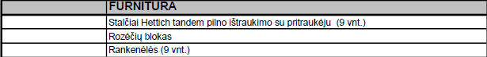
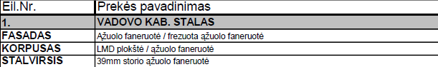
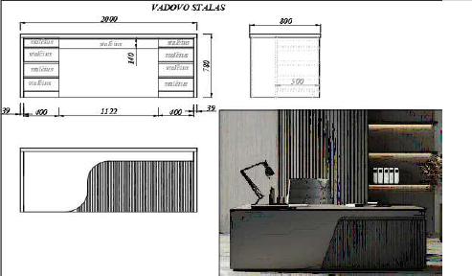

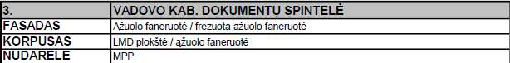
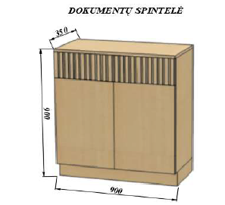
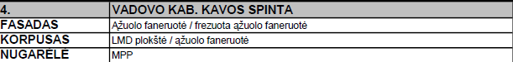
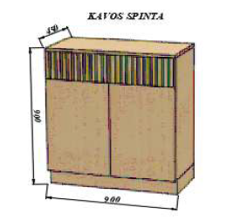

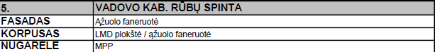
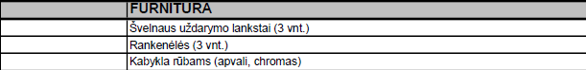

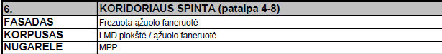
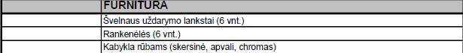

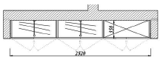

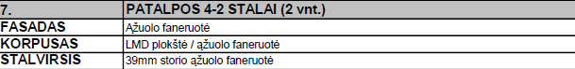
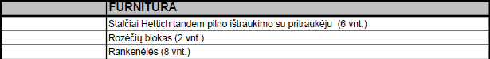

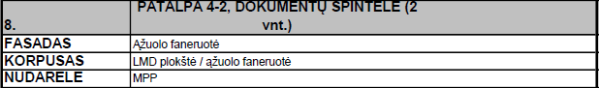
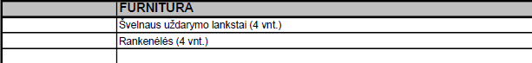

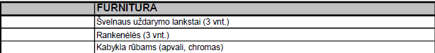

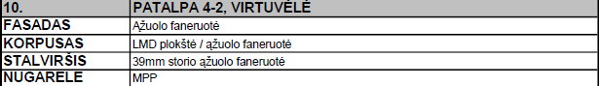
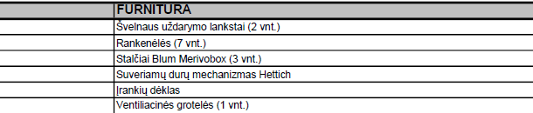

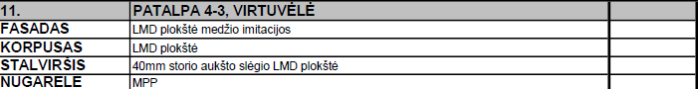
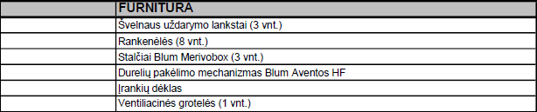

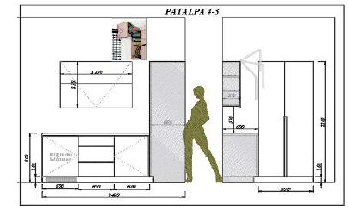

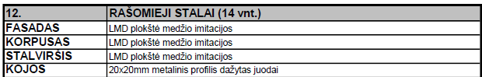
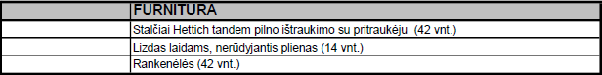
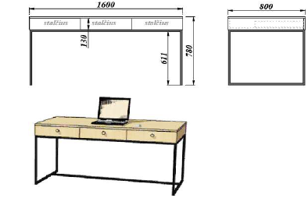

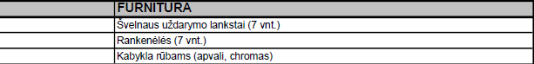

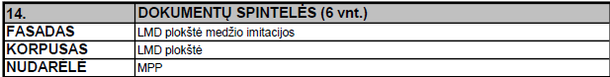
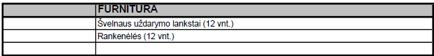

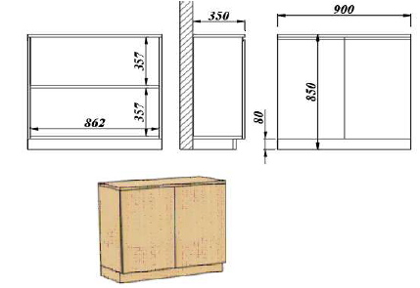

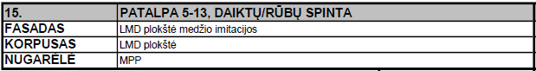
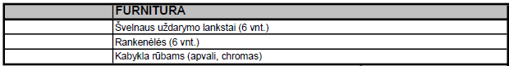

16. Įmontuojami šaldytuvai (2 vnt) turi atitikti šiuo techninės specifikacijos reikalavimus:
16.1. Montavimo tipas - Įmontuojamas
16.2. Durų skaičius - Vienerios durys
16.3. Energijos klasė - Ne mažesnė kaip E
16.4. Šaldytuvo tipas - Šaldytuvas be šaldiklio
16.5. Energijos suvartojimas - ne daugiau kaip 92 kWh per metus
16.6. Keičiama durų atidarymo pusė - Taip
16.7. Šaldytuvo atšildymo būdas - Automatinis
16.8. Šaldiklio vieta - Nėra
16.9. Vandens pajungimas - Be jungties
16.10. Triukšmo lygis – ne didesnis kaip 38 dB
16.11. Durelės atsidaro - Į dešinę
16.12. Durelių montavimas - Stumdomos durys
16.13. Išmatavimai:
16.13.1 Aukštis - 81,9 cm
16.13.2. Plotis - 56 cm
16.13.3. Gylis - 54,7 cm
16.13.4. Bendra talpa - 127 L
16.13.5. Šaldytuvo talpa - 127 L
16.14. CE atitikties sertifikatas – būtina.
16.15. Garantinis terminas – ne trumpesnis kaip 24 mėn.

Pirkimo sąlygų 3 priedas „Pasiūlymo forma“

Pasiūlymo forma pateikiama atskiru dokumentu.

Pirkimo sąlygų 4 priedas „Sutarties projektas“

Sutarties projektas pateikiamas atskiru dokumentu.

Pirkimo sąlygų 5 priedas „Terminai“

Eil.  Nr. | VEIKSMAS | DATA/DIENŲ SKAIČIUS/ LAIKAS  (Lietuvos laiku)
1. | Pasiūlymų pateikimo terminas | Bus nurodytas skelbime apie pirkimą. PASTABA. Perkančioji organizacija turi teisę pratęsti pasiūlymų pateikimo terminą.
2. | Pasiūlymą patikslinti pirkimo dokumentus arba prašymus dėl pirkimo dokumentų paaiškinimų tiekėjas turi pateikti ne vėliau kaip: | Likus 2 darbo dienoms iki pasiūlymų pateikimo termino pabaigos.
3. | Perkančioji organizacija pirkimo dokumentų paaiškinimą, patikslinimą pateikia visiems dalyviams: | Likus ne mažiau kaip 1 darbo dienai iki pasiūlymų pateikimo termino pabaigos.
4. | Pradinis susipažinimas su CVP IS priemonėmis gautais pasiūlymais | Pradedamas ne anksčiau nei po 45 minučių po galutinių pasiūlymų pateikimo termino pabaigos
5. | Pasiūlymo galiojimo ir pasiūlymo galiojimo užtikrinimo (jei taikoma) terminas ne trumpesnis kaip | 90 (devyniasdešimt) dienų nuo pasiūlymų pateikimo galutinio termino pabaigos.
6. | Perkančioji organizacija atsako dalyviui, ar jis sutinka priimti dalyvio siūlomą pasiūlymo galiojimo užtikrinimą patvirtinantį dokumentą ne vėliau kaip per | 3 (tris) darbo dienas nuo prašymo gavimo dienos
7. | Perkančioji organizacija informuoja dalyvius apie EBVPD vertinimo rezultatus, jeigu taikoma, ne vėliau kaip per | 3 (tris) darbo dienas nuo sprendimo priėmimo dienos
8. | Perkančioji organizacija dalyviams praneša apie priimtą sprendimą nustatyti laimėjusį pasiūlymą, dėl kurio bus sudaroma sutartis ne vėliau kaip per | 3 (tris) darbo dienas nuo sprendimo priėmimo dienos
9. | Dalyvis turi teisę pateikti pretenziją perkančiajai organizacijai pateikti prašymą ar pareikšti ieškinį teismui ne vėliau kaip per | 5 (penkias) darbo dienas  nuo perkančiosios organizacijos pranešimo raštu apie jos priimtą sprendimą išsiuntimo tiekėjams dienos arba nuo paskelbimo apie perkančiosios organizacijos priimtus sprendimus dienos, jei VPĮ nenumato reikalavimo raštu informuoti tiekėjus apie perkančiosios organizacijos priimtus sprendimus;  15 (penkiolika) dienų nuo pranešimo išsiuntimo tiekėjams dienos, jeigu šis pranešimas nebuvo siunčiamas elektroninėmis priemonėmis.
10. | Perkančioji organizacija privalo išnagrinėti dalyvio pretenziją, priimti motyvuotą sprendimą ir apie jį, taip pat apie anksčiau praneštų pirkimo procedūros terminų pasikeitimą raštu pranešti pretenziją pateikusiam dalyviui ir suinteresuotiems dalyviams ne vėliau kaip per | 6 (šešias) darbo dienas nuo pretenzijos gavimo dienos
11. | Jeigu perkančioji organizacija per nustatytą terminą neišnagrinėja jai pateiktos pretenzijos, dalyvis turi teisę pateikti prašymą ar pareikšti ieškinį teismui per (išskyrus ieškinį dėl sutarties pripažinimo negaliojančia) | per 15 (penkiolika) dienų nuo dienos, kurią perkančioji organizacija turėjo raštu pranešti apie priimtą sprendimą
12. | Prekių pavyzdžių pateikimo terminas | Ne mažiau kaip 5 darbo dienos nuo perkančiosios organizacijos reikalavimo

